Μέλλιου Αικατερίνη
1115 2007 00 095
Επιστημονικοί Υπολογισμοί
Άσκηση 2η

1. Περιγραφή αλγορίθμων

Οι βασικοί αλγόριθμοι για την υλοποίηση των ESOR και PSD βασίστηκαν στη μορφή πινάκων κάθε επαναληπτικής μεθόδου. Συνεπώς, x^{(k+1)}=G_{τ}x^{(k)} + c_{τ}, όπου G_{τ} = I – τR⁻¹A, c_{τ} = τR⁻¹b και x⁽⁰⁾ = b. Για την ESOR: R = D – ωC_{L} και για την PSD: R = (D – ωC_{L})D⁻¹(D – ωC_{U}). Σε κάθε εφαρμογή δοκιμάστηκαν τ = 0.1(0.1)1.9 και ω = 0.1(0.1)1.9, εκτός της περίπτωσης n=10⁴, όπου ω = 0.9(0.1)1.1.

2. Αποτελέσματα

- Εφαρμογή 1η
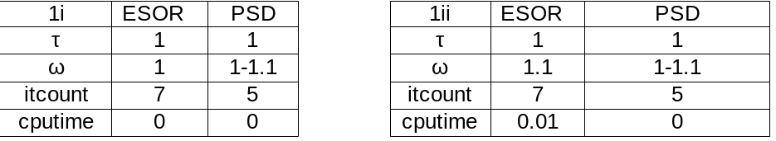

- Εφαρμογή 2η

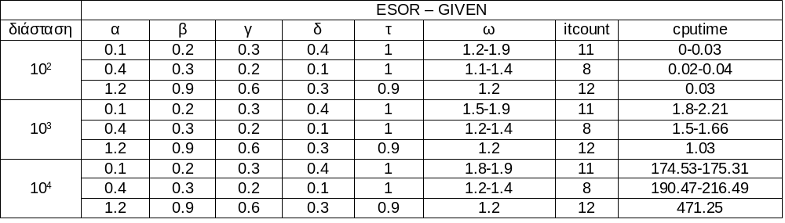
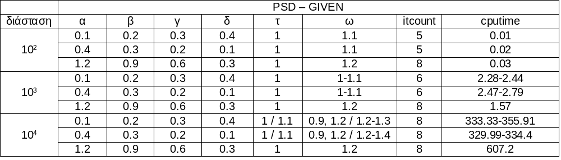

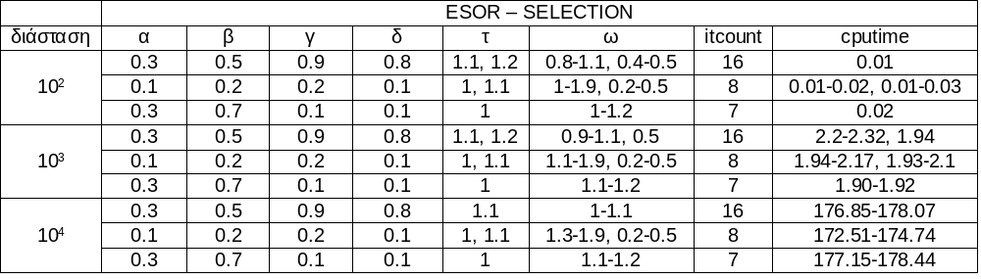

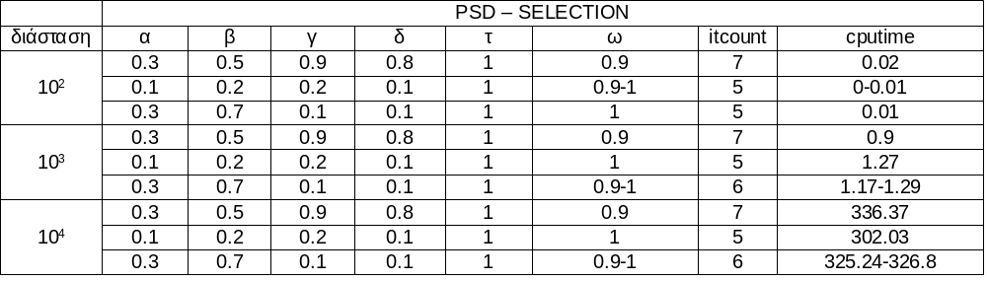
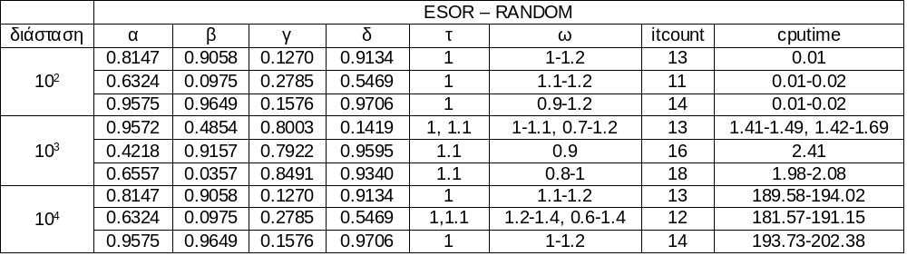

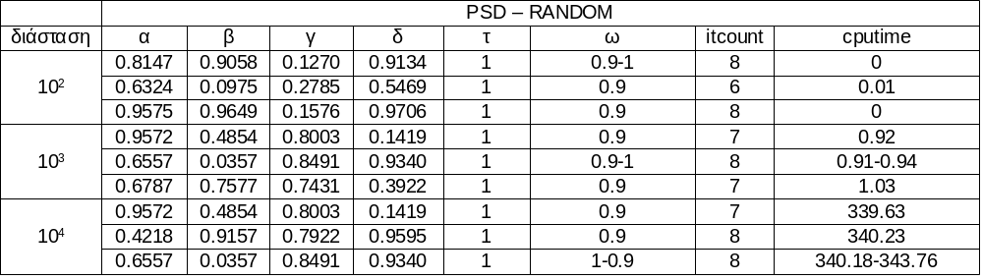
3. Συμπεράσματα

Παρατηρούμε ότι παρότι η PSD απαιτεί λιγότερες επαναλήψεις, οι υπολογισμοί είναι πιο περίπλοκοι και απαιτούν περισσότερο χρόνο. Επίσης, ο αριθμός των επαναλήψεων δεν επηρρεάζεται από την διάσταση του πίνακα.

